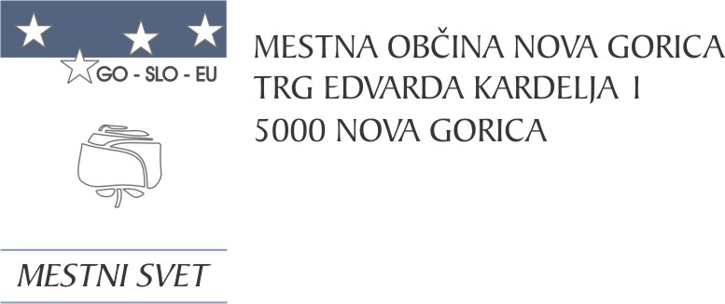
3
Številka: 0110-0004/2023-2
Nova Gorica, 27. januar 2023

P O R O Č I L O

o izvršenih sklepih konstitutivne seje Mestnega sveta Mestne občine Nova Gorica, ki je bila 22. decembra 2022 in 1. izredne seje Mestnega sveta Mestne občine Nova Gorica,
ki je bila 19. januarja 2023

1. IZREDNA SEJA MESTNEGA SVETA, 19. januar 2023

zap.  št. | SKLEP OZ. AKT | IZVRŠEN | V IZVRŠEVANJU | NI IZVRŠEN
1. | Sklep o potrditvi mandata nadomestnemu članu Mestnega sveta Mestne občine Nova Gorica ANDREJU ŠUŠMELJU. | ●
2. | Sklep o sprememu programa dela Mestnega sveta Mestne občine Nova Gorica za koledarsko leto 2023. | ●
3. | Sklep o določitvi delovnih mest, vezanih na osebno zaupanje župana. | ●
4. | Sklep o imenovanju MIHE BITEŽNIKA – predsednik in članov OTONA MOZETIČA, ANDREJA PELICONA, BOŽE MOZETIČ, DAMIJANA WINKLERJA, EGONA DOLENCA in IGORJA BIZIMOSKEGA v Odbor za prostor. | ●
5. | Sklep o imenovanju DAMJANE PAVLICA – predsednica in članov ERIKE LOJK, ANTONA HAREJA, BARBARE KANTE, TINE SIMONIČ, SAŠA KOGOVŠKA in IRIS PRANDO v Odbor za gospodarstvo. | ●
6. | Sklep o imenovanju ALANA PERTOVTA – predsednik in članov DRAGICE VIDMAR, GABRIJELA FIŠERJA, MITJE HUMARJA, LUCIE ANNE HAREJ, MARIJE DREŠČEK in SONIA MAKAROVIČA v Odbor za kulturo, šolstvo in šport. | ●
7. | Sklep o imenovanju LARE ŽNIDARČIČ – predsednica in članov TINE KROG, PETRE KOKORAVEC, MATIJE KOGOJA – BENIA, DIMITRIJA KLANČIČA, IRENE JEVŠČEK in IVANKE DRNOVŠČEK v Odbor za socialno varstvo in zdravstvo. | ●
8. | Sklep o imenovanju TANJE VONČINA – predsednica in članov MIŠELA MITROVIĆA, OTONA MOZETIČA, MATIJE KOGOJA – BENIA, GORANA VOLKA, ANE GULIČ in MILOŠA GRILANCA v Odbor za krajevne skupnosti. | ●
9. | Sklep o imenovanju ALEŠA MARKOČIČA – predsednik in članov mag. ELENE ZAVADLAV UŠAJ, TANJE VONČINA, ERIKE PODGORNIK RIJAVEC, MATEJE LEDNIK, VALTERJA VODOPIVCA in SAŠE FIŠER v Statutarno-pravno komisijo. | ●
10. | Sklep o imenovanju MILOŠA PAVLICE, TOMAŽA SLOKARJA, ROBERTA RELJIČA, VERONIKE JARC in RENATA HVALE v Nadzorni odbor Mestne občine Nova Gorica. | ●
11. | Sklep o imenovanju mag. ELENE ZAVADLAV UŠAJ – predsednica in članov ERIKE PODGORNIK RIJAVEC, GABRIJELA FIŠERJA, ANE ZAVRTANIK UGRIN, GORANA GORJUPA, ANE ANITE MOKOREL in GORANA VUKOVIĆA v Komisijo za nagrade, priznanja in odlikovanja. | ●
12. | Sklep o imenovanju mag. TINE KROG – predsednica in članov MARJANA ZAHARJA, LJUBKE ČARGO, MAJDE ČIČIĆ in VANDE REJA MERVIČ v Komisijo za peticije in enake možnosti. | ●
13. | Sklep o imenovanju SANDIJA VRABCA – predsednik in članov MITJE HUMARJA, TINE KROG, BOGDANA ČESNIKA in VLADIMIRJA ČADEŽA v Komisijo za poimenovanje ulic, naselij in javnih institucij. | ●
14. | Sklep o imenovanju ANTONA HAREJA – predsednik in članov BOŽE MOZETIČ, ANDREJA PELICONA, RADOVANA ĆAJIĆA in MATEVŽA VIDMARJA v Komisijo za mednarodne odnose. | ●
15. | Sklep o imenovanju KRISTINE BIRSA VOLK kot predstavnice Mestne občine Nova Gorica v Svet zavoda Osnovna šola Kozara Nova Gorica. | ●
16. | Sklep o imenovanju ANDREJKE MARKOČIČ ŠUŠMELJ kot predstavnice Mestne občine Nova Gorica v Svet zavoda Ljudska univerza Nova Gorica. | ●
17. | Sklep o soglasju z imenovanjem GORANA ŠTEKARJA za direktorja javnega zavoda Zdravstveni dom - Zobozdravstveno varstvo Nova Gorica. | ●
18. | Sklep o izdaji pozitivnega mnenja k imenovanju NADE URŠIČ DEBELJAK za direktorico Ljudske univerze Nova Gorica. | ●

KONSTITUTIVNA SEJA MESTNEGA SVETA, 22. december 2022

zap.  št. | SKLEP OZ. AKT | IZVRŠEN | V IZVRŠEVANJU | NI IZVRŠEN
1. | Sklep o seznanitvi s poročilom Občinske volilne komisije o izidu rednih volitev župana in članov Mestnega sveta Mestne občine Nova Gorica, ki so bile 20. novembra 2022 in s poročilom o izidu glasovanja v drugem krogu volitev za župana Mestne občine Nova Gorica, ki so bile 4. decembra 2022. | ●
2. | Sklep o imenovanju komisije za potrditev mandatov članov mestnega sveta in ugotovitev izvolitve župana v sestavi BOŽA MOZETIČ – predsednica in člana ALEŠ MARKOČIČ in ANDREJ PELICON. Komisiji preneha mandat z imenovanjem Komisije za mandatna vprašanja, volitve in imenovanja. | ●
3 | Sklep o sprejemu poročila komisije za potrditev mandatov članov mestnega sveta in ugotovitev izvolitve župana. Potrdijo se mandati vseh 32 članic in članov Mestnega sveta Mestne občine Nova Gorica za mandatno obdobje 2022 – 2026. | ●
4. | Sklep o sprejemu poročila komisije za potrditev mandatov članov mestnega sveta in ugotovitev izvolitve župana. Mestni svet ugotavlja, da je bil na lokalnih volitvah 2022 za župana Mestne občine Nova Gorica izvoljen SAMO TUREL. Mestni svet ugotavlja, da Samu Turelu z nastopom funkcije župana, zaradi nezdružljivosti funkcij na podlagi prvega odstavka 37. a člena, upoštevaje prvi odstavek 37. b člena Zakona o lokalni samoupravi, preneha mandat člana Mestnega sveta Mestne občine Nova Gorica. | ●
5. | Sklep o imenovanju ANE ZAVRTANIK UGRIN – predsednica in članov LJUBKE ČARGO, TOMAŽA HORVATA, MARJANA ZAHARJA in GABRIJELA FIŠERJA v Komisijo za mandatna vprašanja, volitve in imenovanja. | ●

Miran Ljucovič
PODSEKRETAR ZA PODROČJE MS

